Приложение2

Ссылка на материалы информационной кампании «Клади трубку»:

Видеоролики
https://disk.yandex.ru/d/jTnTYe9KyCXWow | 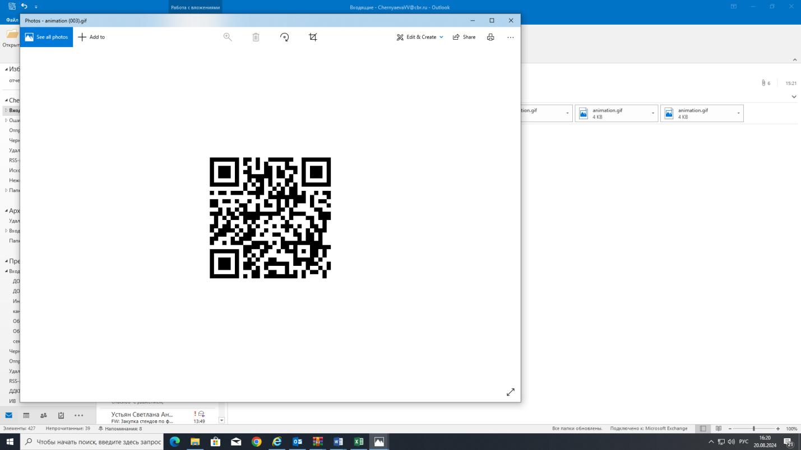
Социальные сети (карточки, баннеры)
https://disk.yandex.ru/d/Jg6WU88TLsz3yg | 